ПИШПЕК
Пристав Грибановскийдин үйү
42.87112, 74.60266
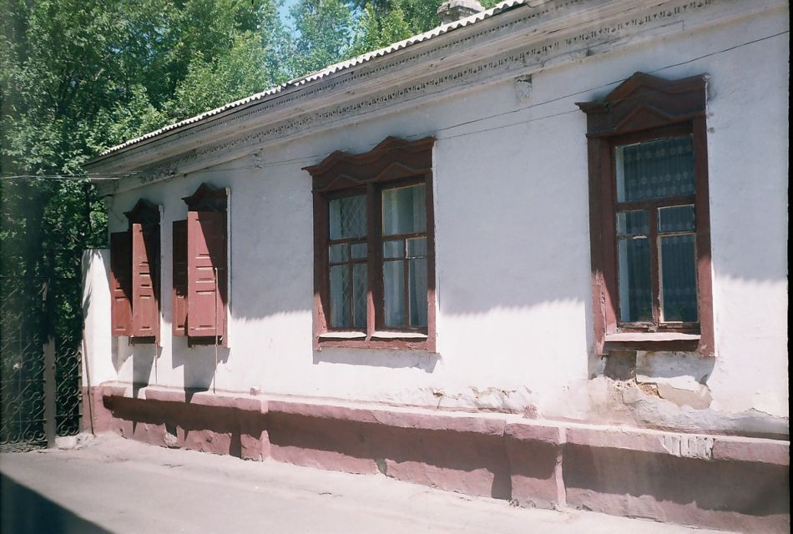
Дом пристава Грибановского · Владимира Петрова
КЫРГЫЗЧА Пристав Грибановскийдин үйү
﻿ Новаянын Мещанская бурчундагы пристав Грибановскийдин үйү 19-кылымдын аягы - 20-кылымдын башы шаардын көрктөндүрүү жана шаар мүлкүнүн башында маанилүү үйлөрдүн курулушу менен мүнөздөлөт. Үйлөр брусчаткадан же брусчаткадан тургузулган бийик таш пайдубалдардын үстүндө турушкан, анын үстүндө жарым жертөлөнүн же биринчи кабаттын кирпичтен жасалган жертөлөсү болгон. Дубалдары каркас-жыгач же журнал болуп саналат. Бөлмөлөрдүн саны шаар тургунунун бай
Булак: https://bimap.su/description/pishpek/156_Dom_Gribanovskova.txt · BIMAP
Фотографии и материалы принадлежат их авторам; лицензия не указана

ФРУНЗЕ
Бул доор боюнча маалымат азырынча табыла элек
42.87112, 74.60266

Фотография пока не добавлена
КЫРГЫЗЧА
Бул доор боюнча маалымат азырынча табыла элек.

БИШКЕК
Бул доор боюнча маалымат азырынча табыла элек
42.87112, 74.60266

Фотография пока не добавлена
КЫРГЫЗЧА
Бул доор боюнча маалымат азырынча табыла элек.

